**Detalhamento do Negócio**

César Carpeggiani, Franco Toss Gatelli, Rubens Rissi Onzi e Vinicius Casagrande

**Escopo**

Sistema de comissões próprio.

**Objetivo**

A empresa busca meios de melhorar a sua organização interna em relação a comissões.

**Requisitos de Negócio**

* Listar os valores de comissões através da emissão de relatórios;
* Integração com sistemas ERP já presente;
* Associar um vendedor já cadastrado a uma venda;
* Listar as comissões;
* Gera as comissões;

**Desenho do Modelo de Negócio**

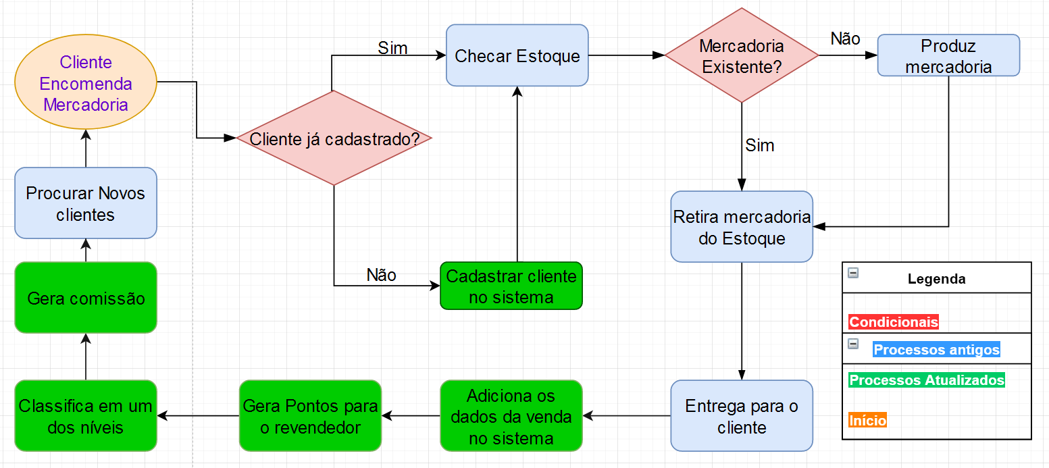

**Canvas**

